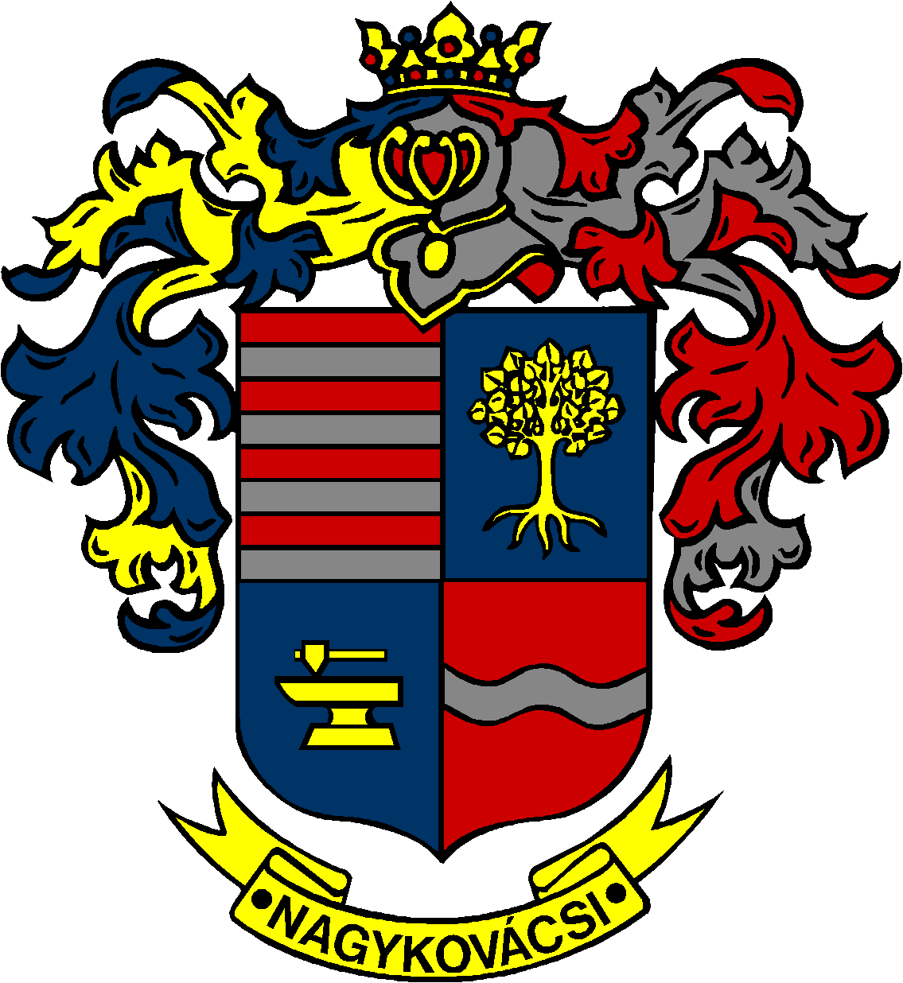

NAGYKOVÁCSI NAGYKÖZSÉG ÖNKORMÁNYZAT
EGÉSZSÉGÜGYI ÉS SZOCIÁLIS BIZOTTSÁG

ELNÖKE

MEGHÍVÓ

Nagykovácsi Nagyközség Önkormányzatának
Egészségügyi és szociális bizottság
ülésére

Az ülés helye: Öregiskola Közösségi Ház és Könyvtár
Időpontja: 2018. április 23. (hétfő) 17 óra

Napirend:
- Beszámoló a Solymári Ezüstkor Szociális Gondozó Központ 2017. évi tevékenységéről E – 52
Előterjesztő: Kiszelné Mohos Katalin polgármester
Előadó: Grégerné Papp Ildikó osztályvezető
Tárgyalja: EÜB

Nagykovácsi, 2018. április 19.

Dr. Szabó András s.k.
elnök

